（选修3-1）
第一部分 静电场
专题1.14 静电场知识的应用
一．选择题
1．（2019江苏七市三模）西汉著作《淮南子》中记有“阴阳相薄为雷，激扬为电”，人们对雷电的认识已从雷公神话提升到朴素的阴阳作用．下列关于雷电的说法错误的是( )
A. 发生雷电的过程是放电过程
B. 发生雷电的过程是电能向光能、内能等转化的过程
C. 发生雷电的过程中，电荷的总量增加
D. 避雷针利用尖端放电，避免建筑物遭受雷击
2.（6分）（2019湖北武汉武昌5月调研）如图是静电除尘器除尘原理图，M、N是直流高压电源的两极，通过某种机制使电场中的尘埃带上负电，在电场力的作用下向集尘极迁移并沉积，以达到除尘目的。图示位置的a、b、c三点在同一直线上，且|ab|＝|bc|．下列判断正确的是（ ）
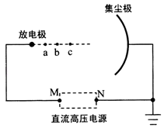
A．N是直流高压电源的负极
B．电场中b点的电势高于c点的电势
C．同一个点电荷在电场中c 点受到的电场力小于在a点受到的电场力
D．电场中 c、b 间的电势差U_{cb}小于b、a间的电势差U_{ba}
3．（2018福建质检）为了减少污染，工业废气需用静电除尘器除尘，某除尘装置如图所示，其收尘极为金属圆筒，电晕极位于圆筒中心。当两极接上高压电源时，电晕极附近会形成很强的电场使空气电离，废气中的尘埃吸附离子后在电场力的作用下向收尘极运动并沉积，以达到除尘目的。假设尘埃向收尘极运动过程中所带电量不变，下列判断正确的是（ ）
A．金属圆筒内存在匀强电场
B．金属圆筒内越靠近收尘极电势越低
C．带电尘埃向收尘极运动过程中电势能越来越大
D．带电尘埃向收尘极运动过程中受到的电场力越来越小
4.（2018北京密云模拟）利用静电除尘可以大量减少排放烟气中的粉尘。如图是静电除尘装置的示意图，烟气从管口M进入，从管口N排出，当A、B两端接上高压后，在电场作用下管道内的空气分子被电离为电子和正离子，而粉尘在吸附了电子后最终附着在金属管壁上，从而达到减少排放烟气中粉尘的目的。根据上述原理，下面做法正确的是 （ ）
A．A端接高压正极，B端接高压负极 B．A端接高压负极，B端接高压正极
C．A端、B端都接高压正极 D．A端、B端都接高压负极
5.(多选)如图5所示为一产生聚焦电场的装置，由电极A₁、A₂、A₃、A₄构成。图中虚线为等势线，关于中心线z轴上下对称，相邻等势线间电势差相等。图中P、Q、R是一个从左侧进入聚焦电场的带正电粒子的运动轨迹上的三点，则可以确定( )
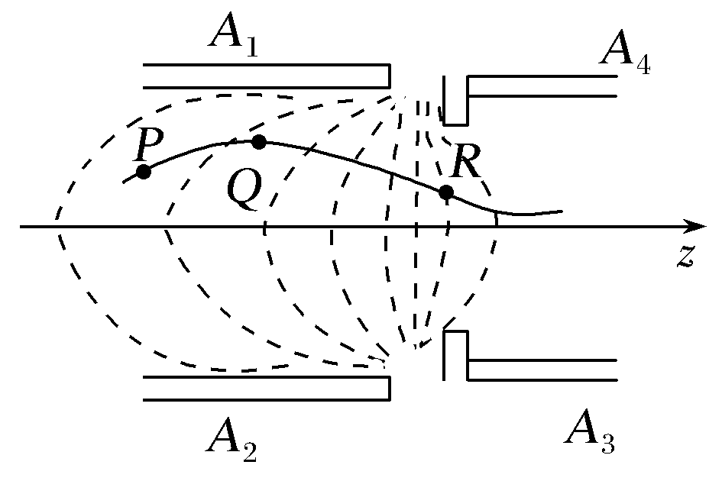
A.该装置是由两个平行板电容器A₁A₂、A₃A₄构成
B.该聚焦电场方向在中心线上与z轴方向一致
C.带正电粒子从Q点到R点的过程中电势能减少
D.若将带正电粒子束从右侧射入聚焦电场，则一定被会聚
6．（多选）（江苏省南京市南京师范大学附属中学2018届高三5月模拟）某静电除尘设备集尘板的内壁带正电，设备中心位置有一个带负电的放电极，它们之间的电场线分布如图所示，虚线为某带电烟尘颗粒(重力不计)的运动轨迹，A、B是轨迹上的两点，C点与B点关于放电极对称，下列说法正确的是( )
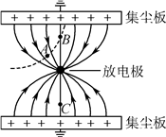
A. A点电势低于B点电势 B. A点电场强度小于C点电场强度
C. 烟尘颗粒在A点的动能小于在B点的动能 D. 烟尘颗粒在A点的电势能小于在B点的电势能
二．计算题
1.(20分)（2018北京海淀二模）用电子加速器产生的高能电子束照射可使一些物质产生物理、化学和生物学效应，其中电子束焊接是发展最快、应用最广泛的一种电子束加工技术。电子束加工的特点是功率大，能在瞬间将能量传给工件，而且电子束的能量和位置可以用电磁场精确和迅速地调节，实现计算机控制。
图14甲是电子束加工工件的示意图，电子枪产生热电子后被高压电源加速，经聚焦系统会聚成很细的电子束，打在工件上产生高压力和强能量，对工件进行加工。图14乙是电子加速系统，K是与金属板M距离很近的灯丝，电源E₁给K加热可以产生初速度不计的热电子，N为金属网，M、N接在输出电压恒为U的高压电源E₂上，M、N之间的电场近似为匀强电场。系统放置在真空环境中，通过控制系统排走工件上的多余电子，保证N与工件之间无电压。正常工作时，若单位时间内从K发出的电子数为n，经M、N之间的电场加速后大多数电子从金属网N的小孔射出，少部分电子打到金属网丝上被吸收，从而形成回路电流，电流表的示数稳定为I。已知电子的质量为m、电量为e，不计电子所受的重力和电子之间的相互作用。
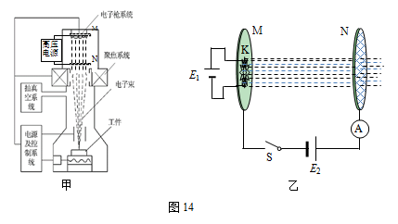
（1）求单位时间内被金属网N吸收的电子数n′；
（2）若金属网N吸收电子的动能全部转化为内能，试证明其发热功率P=IU；
（3）a.电子在聚焦时运动方向改变很小，可认为垂直打到工件上时的速度与从N中射出时的速度相同，并假设电子打在工件上被工件全部吸收不反弹。求电子束打到工件表面时对工件的作用力大小；并说明为增大这个作用力，可采取的合理可行的措施（至少说出两种方法）；
b. 已知MN梁板间的距离为d，设在两板之间与M相距x到x+△x的空间内（△x足够小）电子数为△N，求 与x的关系式。

2.（2018北京门头沟期末）（13分） 在现代科学实验和技术设备中经常用电场或磁场控制带电粒子的运动。如图甲所示的装置由两部分构成，电子枪部分实现对电子加速，由偏转电场实现对电子的偏转。金属丝附近的电子被加速后，沿着中心线O O′进入偏转场。已知电子的质量为m，电荷量为e，不计电子重力及电子间的相互作用力，设电子刚刚离开金属丝时的速度为零。
（1）电子枪的加速电压为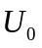，求电子从金属板小孔穿出时的速度v₀的大小；
（2）设平行板两板间距为d，两板长度均为L，两平行板板间所加电压为，求电子射出偏转电场时在垂直于板面方向偏移的距离；
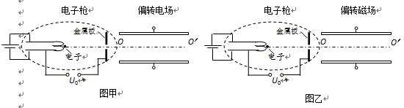
(3)如何实现对电子精准控制，是设计者十分关心的问题。请你回答
①如果只改变偏转电场的电压，能使电子穿过平行板，分析电压的取值范围；
②如果在两板间加磁场控制该电子(如图乙所示)，仍能使电子穿过平行板，分析所加匀强磁场的磁感应强度B取值范围。

3. （2018北京西城期末）（12分）电磁弹射在电磁炮、航天器、舰载机等需要超高速的领域中有着广泛的应用，图1所示为电磁弹射的示意图。为了研究问题的方便，将其简化为如图2所示的模型（俯视图）。发射轨道被简化为两个固定在水平面上、间距为L且相互平行的金属导轨，整个装置处在竖直向下、磁感应强度为B的匀强磁场中。发射导轨的左端为充电电路，已知电源的电动势为E，电容器的电容为C。子弹载体被简化为一根质量为m、长度也为L的金属导体棒，其电阻为r。金属导体棒垂直放置于平行金属导轨上。忽略一切摩擦阻力以及导轨和导线的电阻。

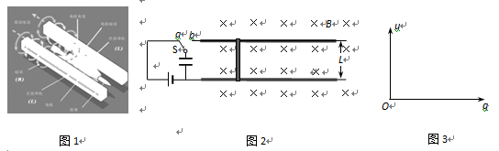

（1）发射前，将开关S接a，先对电容器进行充电。

a．求电容器充电结束时所带的电荷量Q；

b．充电过程中电容器两极板间的电压u随电容器所带电荷量q发生变化。请在图3中画出u-q图象；并借助图象求出稳定后电容器储存的能量E₀。

（2）电容器充电结束后，将开关接b，电容器通过导体棒放电，导体棒由静止开始运动，导体棒离开轨道时发射结束。电容器所释放的能量不能完全转化为金属导体棒的动能，将导体棒离开轨道时的动能与电容器所释放能量的比值定义为能量转化效率。若某次发射结束时，电容器的电量减小为充电结束时的一半，不计放电电流带来的磁场影响，求这次发射过程中的能量转化效率η。

4．制备纳米薄膜装置的工作电极可简化为真空中间距为d的两平行极板，如图甲所示。加在极板A、B间的电压U_{AB}做周期性变化，其正向电压为U₀，反向电压为－kU₀(k>1)，电压变化的周期为2t，如图乙所示。在t＝0时，极板B附近的一个电子，质量为m、电荷量为e，受电场力作用由静止开始运动。若整个运动过程中，电子未碰到极板A，且不考虑重力作用。若k＝，电子在0～2t时间内不能到达极板A，求d应满足的条件。
